Bài 1
Code đưa vào nhờ ai tối ưu
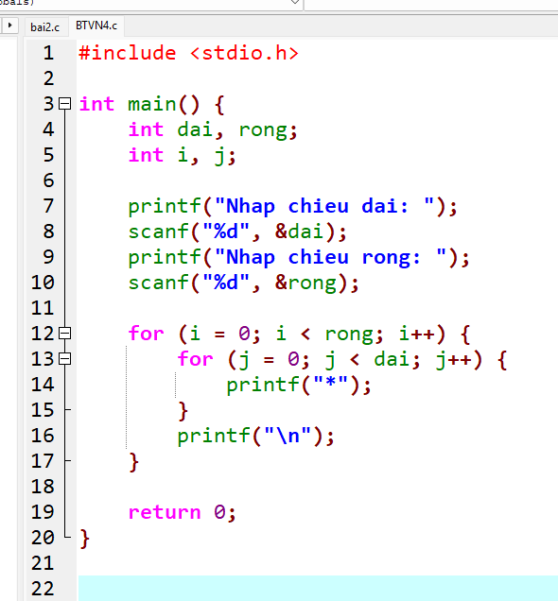
Code ai tôis ưu
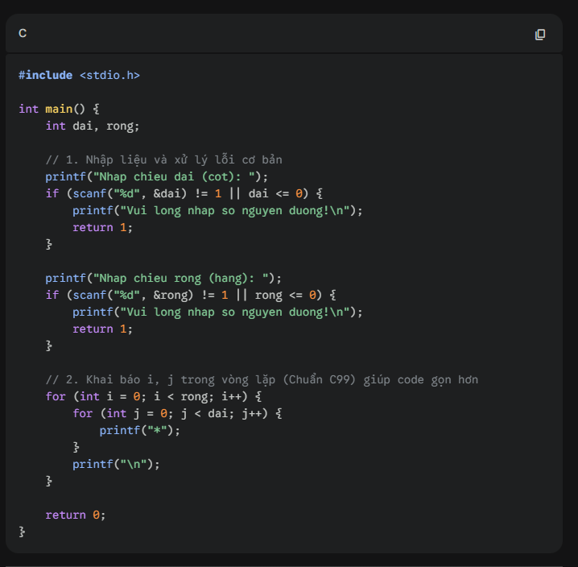
Nhận xét ai tối ưu code giúp chạy mượt mà hơn so với lúc chưa tối ưu
Bài 2
Viết hàm C kiểm tra số nguyên tố, có chú thích từng bước, đầu vào là số nguyên dương n.
Câu trả lời ai
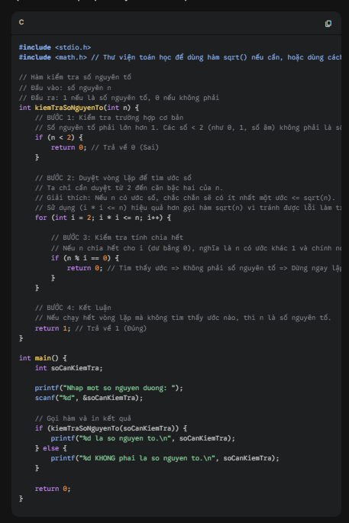
Viết hàm C kiểm tra số nguyên tố, có chú thích từng bước, đầu vào là số nguyên dương n, mỗi lần lặp hãy kiểm tra và tối ưu gọn nhất có thể
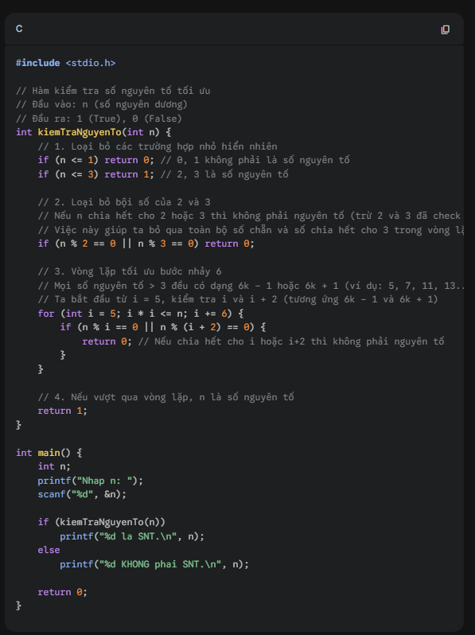
Viết hàm C kiểm tra số nguyên tố
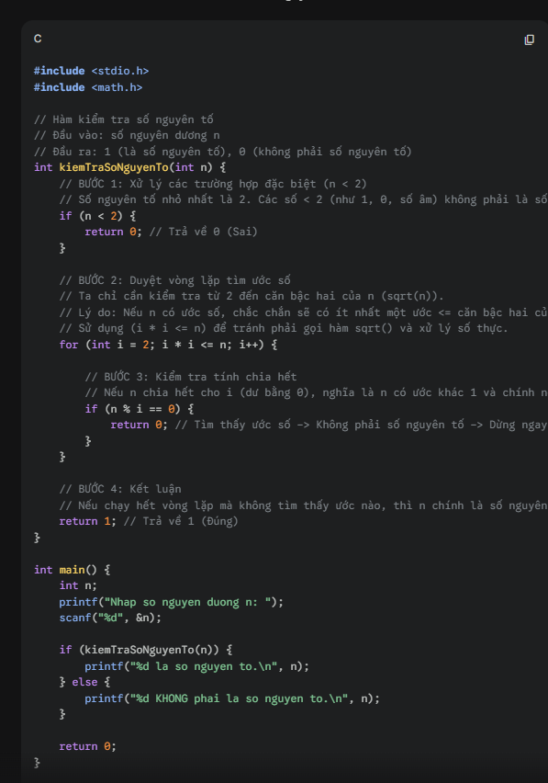
Kết quả ai thay đổi rõ rệt lần 2 với lần đầu còn lần 3 do đã được học từ trước nên chỉ ren code lại thôii
Bài 3
Viết hàm C tính tổng các số lẻ nhỏ hơn n
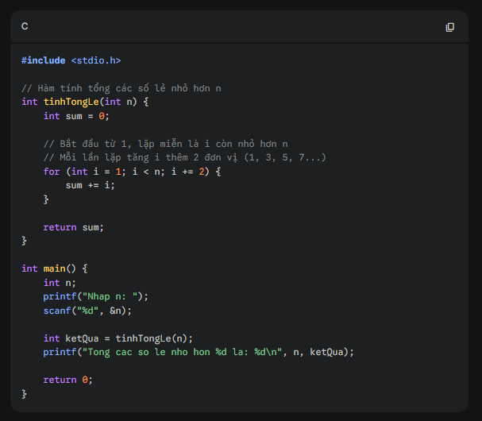
Viết hàm C tính tổng các số lẻ nhỏ hơn n. Hãy thêm chú thích từng dòng.
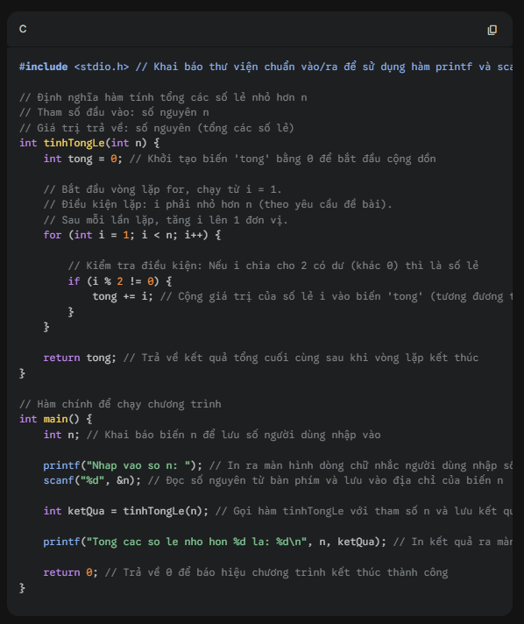
Đặt prompt chi tiết giúp code dễ đọc và dễ hiểu hơn prompt cộc lốc làm cho ai không hiểu mình muốn hỏi gì

Bài 4
Code đưa ai sửa
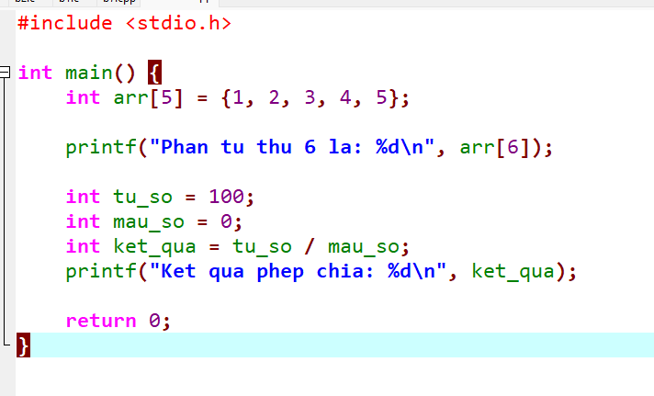
Đây là lỗi khi chạy code C: Segmentation fault (core dumped). Hãy phân tích nguyên nhân và gợi ý sửa lỗi.
Code ai trả về
Dựa trên đoạn mã bạn cung cấp, chương trình gặp lỗi Segmentation fault (lỗi phân đoạn) và lỗi Floating point exception (lỗi toán học) vì hai nguyên nhân nghiêm trọng sau đây:
1. Truy cập mảng ngoài phạm vi (Array Index Out of Bounds)
Đây là nguyên nhân chính gây ra lỗi bộ nhớ (Segmentation fault).
- Phân tích:
  - Bạn khai báo mảng int arr[5], nghĩa là mảng này có 5 phần tử.
  - Trong C, chỉ số mảng (index) bắt đầu từ 0. Vì vậy, các chỉ số hợp lệ là: arr[0], arr[1], arr[2], arr[3], và arr[4].
  - Dòng lệnh printf("Phan tu thu 6 la: %d\n", arr[6]); đang cố gắng truy cập vào chỉ số 6. Vùng nhớ này nằm ngoài phạm vi mảng đã khai báo.
- Hậu quả: Chương trình cố đọc dữ liệu từ vùng nhớ mà nó không được phép truy cập, dẫn đến hệ điều hành ngắt chương trình (Core dumped).
2. Chia cho số 0 (Division by Zero)
Ngay cả khi bạn sửa lỗi mảng, chương trình sẽ tiếp tục bị crash vì lỗi này.
- Phân tích:
  - Bạn khai báo int mau_so = 0;.
  - Dòng lệnh int ket_qua = tu_so / mau_so; thực hiện phép tính 100 / 0.
- Hậu quả: Trong lập trình, chia một số nguyên cho 0 sẽ gây ra lỗi Floating point exception (hoặc SIGFPE) và làm chương trình dừng ngay lập tức.

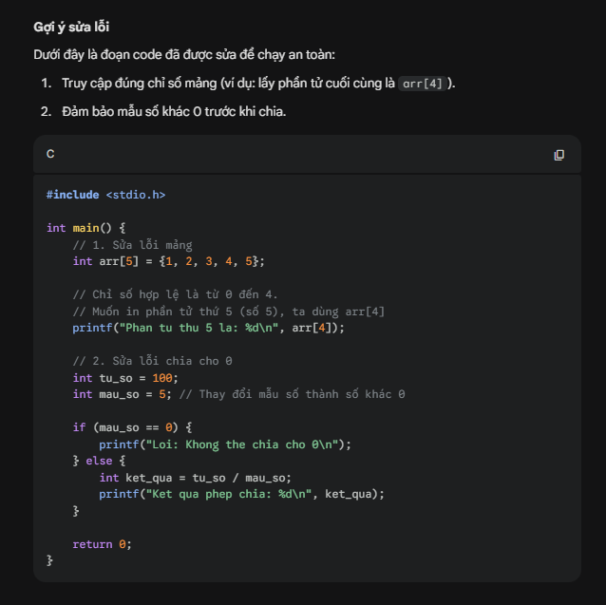
Bài 5
Prompt 1
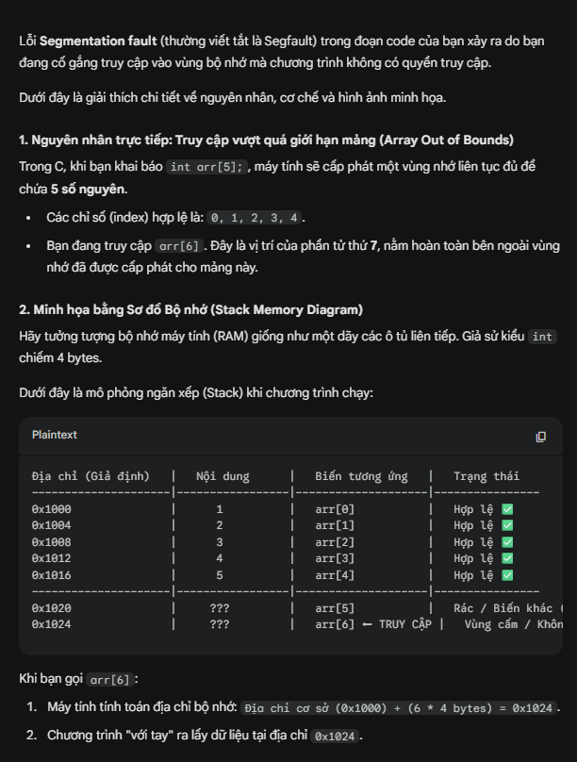
Prompt 2 “sửa lỗi”
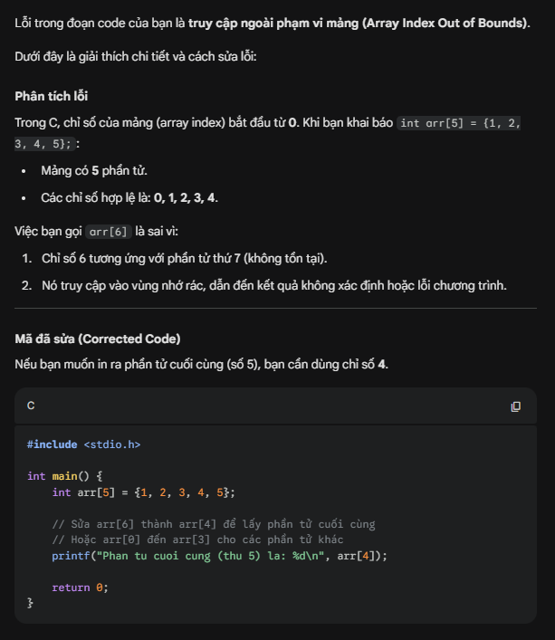
So với prompt có minh hoạ thì prompt 2 chỉ giải thích đơn giản và sửa lỗi còn prompt 1 giải thích và minh hoạ để mình dễ hiểu
Bài 6
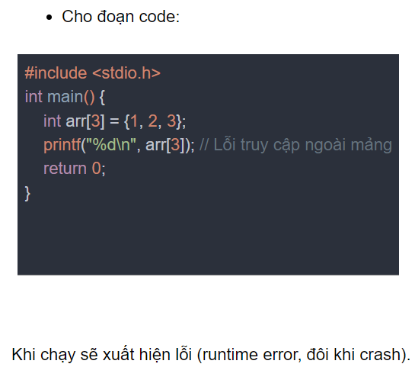
Code ai đã sửa
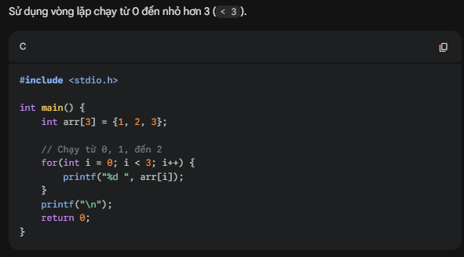
Bài 8
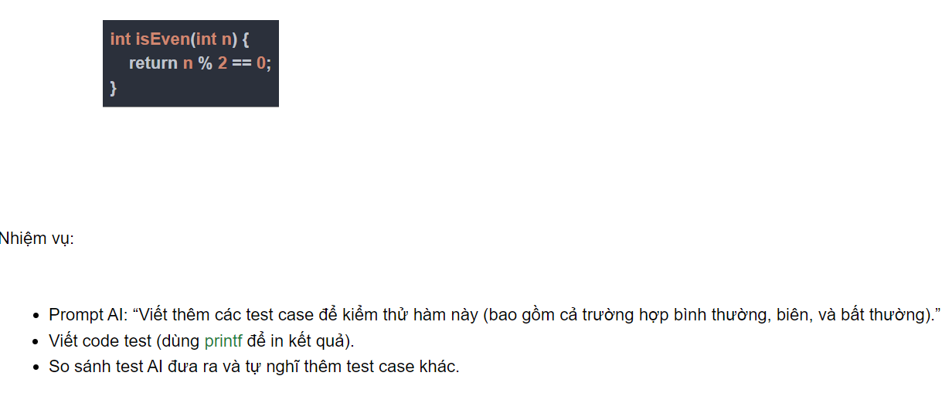
Code ai đã thêm
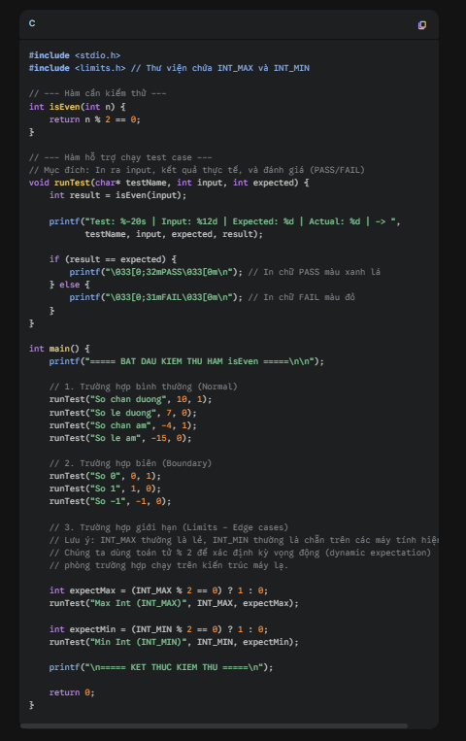
So với việc nghĩ them test case khác thì ai làm tốt hơn làm nhanh hơn test chuẩn hơi phải ngồi mò

Bài 9
Viết bản sửa lỗi
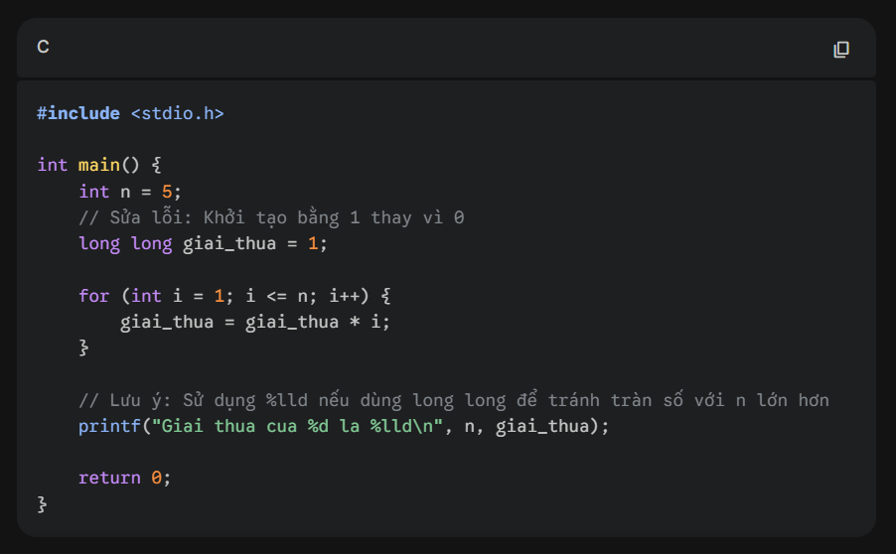
Ý hiểu của bản thân: Giải thích giai thừa ban đầu gán là 0 nên nhân với gì cũng ra 0 nên lỗi
Bài 10:
// Yêu cầu: Viết hàm tính tổng các số Fibonacci từ 1 đến n
int fibonacciSum(int n) {
// Code còn thiếu
}
int main() {
int n = 5;
printf("Tong Fibonacci den %d la %d\n", n, fibonacciSum(n));
return 0;
}
Dưới đây là đoạn code hoàn chỉnh để giải quyết bài toán tính tổng n số Fibonacci đầu tiên.
Theo quy ước phổ biến trong lập trình C cơ bản, dãy Fibonacci thường bắt đầu là: 1, 1, 2, 3, 5, 8...
Lời giải (Code C)
C
#include <stdio.h>

// Hàm tính tổng n số Fibonacci đầu tiên
int fibonacciSum(int n) {
if (n <= 0) return 0;

int t1 = 0; // Số hạng trước đó (giả định bắt đầu từ 0 để tính ra 1)
int t2 = 1; // Số hạng hiện tại (số Fibonacci đầu tiên là 1)
int nextTerm;
int sum = 0;

for (int i = 1; i <= n; ++i) {
sum += t2; // Cộng số hạng hiện tại vào tổng

// Tính số hạng tiếp theo
nextTerm = t1 + t2;
t1 = t2;
t2 = nextTerm;
}

return sum;
}

int main() {
int n = 5;
// Dãy: 1, 1, 2, 3, 5 -> Tổng = 12
printf("Tong %d so Fibonacci dau tien la: %d\n", n, fibonacciSum(n));
return 0;
}

Giải thích logic:
- Khởi tạo:
  - t1 = 0, t2 = 1: Để tạo ra dãy bắt đầu bằng 1 (vì ).
  - sum = 0: Biến lưu trữ tổng.
- Vòng lặp (for): Chạy từ 1 đến n.
  - Bước 1: Cộng số t2 hiện tại vào sum.
  - Bước 2: Tính số Fibonacci tiếp theo (nextTerm = t1 + t2).
  - Bước 3: Dời t1 và t2 lên một bước để chuẩn bị cho vòng lặp sau.
- Ví dụ chạy thử với n = 5:
  - i=1: sum = 1 (Dãy: 1)
  - i=2: sum = 1+1 = 2 (Dãy: 1, 1)
  - i=3: sum = 2+2 = 4 (Dãy: 1, 1, 2)
  - i=4: sum = 4+3 = 7 (Dãy: 1, 1, 2, 3)
  - i=5: sum = 7+5 = 12 (Dãy: 1, 1, 2, 3, 5)
Bạn có muốn mình tối ưu đoạn code này bằng cách sử dụng Đệ quy (Recursion) không?
Thêm test case kiểm thử với n=0, n=1, n=10.
Dưới đây là đoạn code hoàn chỉnh đã bao gồm hàm fibonacciSum và hàm main thực hiện kiểm thử với các trường hợp n = 0, n = 1, và n = 10.
Code C hoàn chỉnh
C
#include <stdio.h>

// Hàm tính tổng n số Fibonacci đầu tiên
// Dãy quy ước: 1, 1, 2, 3, 5, 8...
int fibonacciSum(int n) {
if (n <= 0) {
return 0;
}

int t1 = 0;
int t2 = 1;
int nextTerm;
int sum = 0;

for (int i = 1; i <= n; ++i) {
sum += t2;

nextTerm = t1 + t2;
t1 = t2;
t2 = nextTerm;
}

return sum;
}

int main() {
// Test case 1: n = 0
// Kỳ vọng: 0 (vì không có số hạng nào)
int n1 = 0;
printf("Test Case n = %d -> Tong Fibonacci: %d\n", n1, fibonacciSum(n1));

// Test case 2: n = 1
// Kỳ vọng: 1 (Dãy: {1})
int n2 = 1;
printf("Test Case n = %d -> Tong Fibonacci: %d\n", n2, fibonacciSum(n2));

// Test case 3: n = 10
// Kỳ vọng: 143 (Dãy: 1, 1, 2, 3, 5, 8, 13, 21, 34, 55)
int n3 = 10;
printf("Test Case n = %d -> Tong Fibonacci: %d\n", n3, fibonacciSum(n3));

return 0;
}

Kết quả chạy chương trình
Khi bạn chạy đoạn code trên, màn hình sẽ hiển thị:
Test Case | Kết quả (Output) | Giải thích chi tiết
n = 0 | 0 | Không có phần tử nào được cộng.
n = 1 | 1 | Chỉ có số hạng đầu tiên là .
n = 10 | 143 | Tổng của .
Lưu ý quan trọng
Với n = 10, kết quả vẫn nằm trong giới hạn của kiểu int. Tuy nhiên, Fibonacci tăng rất nhanh. Nếu bạn thử với n > 45, kiểu int sẽ bị tràn số (overflow) và ra kết quả sai (số âm).
Bạn có muốn mình sửa code sử dụng kiểu unsigned long long để tính được tổng cho n lớn hơn (ví dụ n = 90) không?
Refactor code để tối ưu hơn.
Để tối ưu hóa đoạn code này, chúng ta có thể cải tiến theo 2 hướng:
- Tối ưu thuật toán (Toán học): Sử dụng tính chất toán học của dãy Fibonacci để giảm bớt số lượng phép tính cộng trong vòng lặp.
  - Công thức:
  - Ý nghĩa: Thay vì cộng dồn từng số (tốn phép cộng vào biến sum), ta chỉ cần tìm số Fibonacci thứ và trừ đi 1.
- Tối ưu kiểu dữ liệu (Data Type): Chuyển từ int sang unsigned long long.
  - Lý do: int chỉ chứa được đến . unsigned long long có thể tính chính xác đến .
Dưới đây là đoạn code đã được Refactor:
Code C Tối ưu (Sử dụng công thức )
C
#include <stdio.h>

// Sử dụng unsigned long long để tránh tràn số khi n > 46
// Hàm tính tổng n số Fibonacci dựa trên công thức: Sum(n) = F(n+2) - 1
unsigned long long fibonacciSumOptimized(int n) {
if (n <= 0) return 0;
if (n == 1) return 1; // F(3) - 1 = 2 - 1 = 1

// Ta cần tìm số Fibonacci thứ (n+2)
// Khởi tạo bắt đầu từ F(1) và F(2)
unsigned long long a = 1; // F(1)
unsigned long long b = 1; // F(2)
unsigned long long next;

// Vòng lặp chạy n lần để nhảy từ F(2) lên F(n+2)
for (int i = 0; i < n; i++) {
next = a + b;
a = b;
b = next;
}

// Lúc này 'b' chính là F(n+2)
return b - 1;
}

int main() {
// Mảng các test case
int testCases[] = {0, 1, 10, 50};
int numTests = sizeof(testCases) / sizeof(testCases[0]);

for (int i = 0; i < numTests; i++) {
int n = testCases[i];
printf("n = %-2d -> Tong = %llu\n", n, fibonacciSumOptimized(n));
}

return 0;
}
Tại sao code này tốt hơn?
- Ít phép toán hơn: Trong vòng lặp cũ, bạn thực hiện sum += t2 và nextTerm = t1 + t2. Ở code mới, ta loại bỏ hoàn toàn việc duy trì biến sum trong vòng lặp.
- Phạm vi lớn hơn:
  - Code cũ (int): n = 50 sẽ bị sai (tràn số âm).
  - Code mới (unsigned long long): n = 50 tính ra 20365011073 chính xác.
- Clean Code: Code ngắn gọn hơn nhờ loại bỏ các biến phụ không cần thiết cho việc tính tổng trực tiếp.
Kết quả chạy thử:
Plaintext
n = 0 -> Tong = 0
n = 1 -> Tong = 1
n = 10 -> Tong = 143
n = 50 -> Tong = 20365011073
Nếu bạn cần tính với cực lớn (ví dụ ) trong thời gian cực nhanh, chúng ta sẽ cần dùng thuật toán Nhân ma trận (Matrix Exponentiation) với độ phức tạp . Bạn có muốn thử sức với thuật toán nâng cao đó không?
Kết quả và prompt đề bài yêu cầu.

